Отчет по лабораторной работе № 10

дисциплина: Архитектура компьютера

Нечаева Кира

Содержание

# 1 *1 Цель работы*

Целью работы является приобретение навыков написания программ для работы с файлами.

# 2 *2 Задание*

1. Написание программ для работы с файлами  
2. Задание для самостоятельной работы

# 3 *3 Выолнение лабораторной работы*

## 3.1 *1. Написание программ для работы с файлами*

1. Создаю каталог для программам лабораторной работы № 10, перехожу в него и создаю файлы lab10-1.asm, readme-1.txt и readme-2.txt. (рис. [??]) 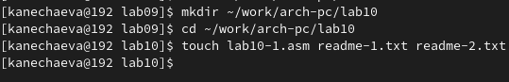
2. Ввожу в файл lab10-1.asm текст программы из листинга 10.1, скопировав заранее файл in_out.asm в папку lab09. (рис. [??]) 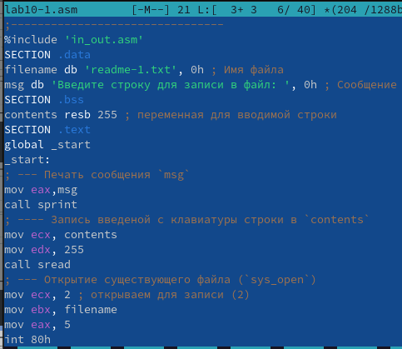

Создаю исполняемый файл и проверяю его работу. (рис. [??]) 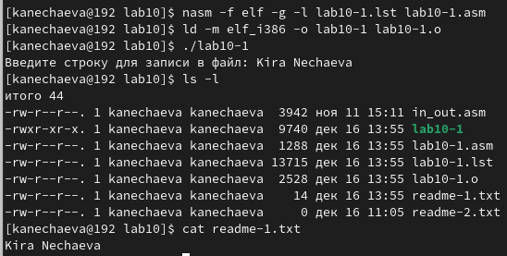

1. С помощью команды chmod изменяю права доступа к исполняемому файлу lab10-1, запретив его выполнение. Пытаюсь выполнить файл. ((рис. [??]) 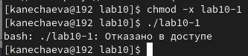 Программа не выполняется. Вместо этого написано “Отказано в доступе”, так как ключ -х запрещает выполнение файла.
2. С помощью команды chmod изменяю права доступа к файлу lab10-1.asm с исходным текстом программы, добавив права на исполнение. Пытаюсь выполнить файл. (рис. [??]) Рис. 5. Попытка запуска файла №2 Теперь программа выполняется, так как +х обозначает добавление прав на выполнение файла.
3. В соответствии с 12 вариантом предоставляю права доступа к файлу readme1.txt в символьном виде, а для файла readme-2.txt в двочном виде. Проверяю правильность выполнения с помощью команды ls -l. ((рис. [??]) 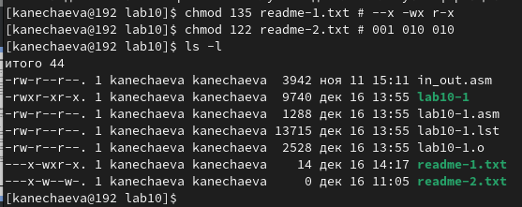

## 3.2 *2. Задание для самостоятельной работы*

Создаю файл lab10-2.asm, в котором я напишу программу работающую по следующему алгоритму: • Вывод приглашения “Как Вас зовут?” • Ввод с клавиатуры своих фамилии и имени • Создание файла с именем name.txt • Запись в файл сообщения “Меня зовут” • Дописать в файл строку введенную с клавиатуры • Закрытие файла Пишу программу. (рис. [??]) 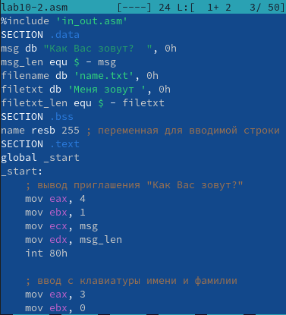

Создаю исполняемый файл и проверяю его работу, после чго проверяю наличие файла и его содержимое с помощью команд ls и cat. (рис. [??]) 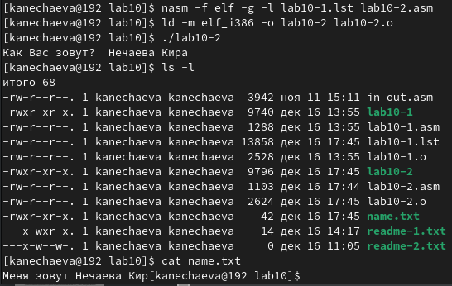

# 4 *4 Вывод*

При выполнении данной лабораторной работы я приобрела навыки написания программ для работы с файлами.

# 5 *5 Источники*

1. ТУИС – Архитектура ЭВМ – [Электронный ресурс] - https://esystem.rudn.ru/mod/resource/view.php?id=1030558